

Medellín, abril 2024

Versión 1.5

**USO CONFIDENCIAL**

**GUÍA DE CERTIFICACIÓN WC**

**Cs-**

Instructivo de uso

Declaración del Documento

Este documento fue preparado por, para y se mantendrá bajo la propiedad de *Evertec®*  
para su uso confidencial.

El cliente acuerda por su aceptación o uso de estos documentos, devolverlos a solicitud de *Evertec®* y no reproducirlos, copiarlos, prestarlos o de otra forma revelarlos o disponer de sus contenidos, directa o indirectamente y no usarlos para ningún otro propósito que no sea aquel para el cual fueron específicamente preparados.

**TABLA DE CONTENIDO**

1. ACTIVIDAD COMERCIO 3

2. PROCESO DE PAGO 4

3. IMAGEN CORPORATIVA 4

4. PREGUNTAS FRECUENTES 5

5. TÉRMINOS, CONDICIONES Y POLÍTICAS DE PRIVACIDAD 5

6. USO DE IMPUESTOS 5

7. TIEMPO DE EXPIRACIÓN 6

8. REQUERIMIENTOS DE SEGURIDAD 6

9. PERSONALIZACIÓN DE PLANTILLA WEBCHECKOUT 6

10. CONTROL BOTÓN REDIRECCIÓN 7

11. CANCELACIÓN SESIÓN EN WEBCHECKOUT 7

12. MANEJO DE LIGHTBOX (En caso de utilizar la funcionalidad) 7

13. VALIDACIÓN CAMPOS(CREATEREQUEST) 8

14. PROCESAMIENTO PAGOS CON PREAUTORIZACIÓN. 10

14.1. CHECKIN: 11

14.2. REAUTORIZACIÓN (No aplica para para Puerto Rico): 11

14.3. CHECKOUT 11

14.4. CANCELACIÓN DE UNA PREAUTORIZACIÓN 12

14.5. REINTENTOS DE CAPTURA (CHECKOUT) 12

15. PROCESAMIENTO DE PAGOS CON TOKENIZACIÓN. 13

15.1. COBRAR MEDIO DE PAGO TOKENIZADO 13

15.2. INVALIDACIÓN DE TOKEN 15

15.3. TOKENIZACIÓN MEDIO DE PAGO ATH CON PIN 15

16. MANEJO DE RESPUESTAS PARA ESTADOS TRANSACCIONALES 16

CONTROL TRANSACCIÓN PENDIENTE: 17

16.1. TIME OUT 32 SEGUNDOS 18

17. REINTENTO DE TRANSACCIÓN 19

18. COMPROBANTE DE PAGO 20

19. HISTÓRICO TRANSACCIONAL 21

20. DIRECCIÓN IP Y AGENTE DE NAVEGACIÓN 21

21. ENVIO EXTRADATA 22

22. CONTROL PARA COBROS CON TOKEN (collet) 23

23. REVERSO DE TRANSACCIONES 24

24. INFORMACIÓN RELEVANTE 24

24.1. FORMATO DE PLANTILLAS DE RESPUESTA 24

24.2. TARJETAS Y BANCOS DE PRUEBA PARA REALIZAR TRANSACCIONES: 29

24.3. CUENTA DE BANCO ACH 30

Nota: Se permite el uso de este documento exclusivamente para fines de instalación de clientes.

Una vez realizada la integración con Evertec Placetopay es necesario realizar pruebas desde la óptica del usuario final para evaluar que el proceso de pago sea correcto; por tanto, los enlaces y datos de pruebas deben estar libres de errores de programación.

A continuación, se describen los diferentes aspectos para tener en cuenta en el proceso de certificación del sitio del comercio con la pasarela de pagos.

Para la certificación WC se evalúan los siguientes puntos:

# ACTIVIDAD COMERCIO

El sitio únicamente debe procesar productos y/o servicios relacionados a las actividades comerciales establecidas al inicio de la negociación, en caso de ser productos no permitidas por Evertec Placetopay el sitio no será certificado.

# PROCESO DE PAGO

El sistema le debe permitir al usuario comprador, visualizar el monto total apagar antes de ser redireccionado a la pasarela de pagos, este valor debe de coincidir con el valor enviado a Evertec Placetopay.

El comercio definirá el proceso para realizar el desglose del producto o servicio donde se evalúan los valores e impuesto a cobrar al tarjetahabiente. Puede ser a través de formulario, carrito de compras, tienda virtual, selección de factura u otros.

El sistema debe ser independiente al momento de actualizar el estado de una transacción cuando el usuario retorna desde la interfaz de WC, de este modo siempre que se retorna debe hacerse un consumo al método **getRequestInformation** para conocer el estado del pago, de acuerdo a lo anterior en el momento que se brinda un resumen de pago y se actualiza la transacción en el sistema del comercio, se debe hacer de forma general en BD manteniendo la trazabilidad acorde al estado dado por Evertec Placetopay.

Tener en cuenta que en la sonda(Cronjob) y notificación(Webhook) únicamente se debe depender de ellos cuando la transacción se encuentra bajo estado PENDIENTE, de lo contrario siempre que haya un estado final APROBADO o RECHAZADO, el sistema debe hacer la actualización de acuerdo a lo especificado en el párrafo anterior

# IMAGEN CORPORATIVA

El logo de Evertec Placetopay debe estar en el home y en un tamaño que lo haga visible fácilmente, debe ser incluido mediante sus urls con extensión svg.

* [**https://static.placetopay.com/placetopay-logo.svg**](https://static.placetopay.com/placetopay-logo.svg)
* **https://static.placetopay.com/placetopay-logo-black.svg**
* [**https://static.placetopay.com/placetopay-logo-square.svg**](https://static.placetopay.com/placetopay-logo-square.svg)
* [**https://static.placetopay.com/placetopay-logo-square-dark-background.svg**](https://nam01.safelinks.protection.outlook.com/?url=https%3A%2F%2Fstatic.placetopay.com%2Fplacetopay-logo-square-dark-background.svg&data=02%7C01%7CCarlos.Moreno%40evertecinc.com%7Cc8b65787e57c4ef072b008d7becc51c1%7C2b5b7d77f19b4c6db1805768c09ad43b%7C0%7C0%7C637187657154455565&sdata=wbBCIxS%2B0gqHeaeBnFrsKb5Ju6LpWMXGF%2FF4iph%2F%2B0w%3D&reserved=0)

Adicional a esto, debe contener un hipervínculo a nuestra página principal informativa: **https://placetopay.dev/redirection/**

También se sugiere agregar los logotipos de las franquicias disponibles para hacer pagos, a fin de que el cliente tenga conocimiento de los medios de pago habilitados para el comercio.

# PREGUNTAS FRECUENTES

Incluir dentro de la sección Preguntas Frecuentes (FAQ) del aplicativo del comercio uno o varios puntos relacionados con los pagos electrónicos y mencionar los pagos a través de Evertec Placetopay. En caso de que el comercio no cuente con una sección de FAQ, se deben incluir de igual forma las preguntas frecuentes proporcionadas en la documentación.

Nota: En las FAQ no debe mencionarse o hacer alusión a términos de pagos en línea ni pagos online

# TÉRMINOS, CONDICIONES Y POLÍTICAS DE PRIVACIDAD

Se debe contar con un portal o enlace, bien sea en el menú de navegación, pie de página o un check antes de realizar el proceso de pago, que establezca las causales del usuario frente alguna pregunta, queja o reclamo y adicional detallar la forma en que se tramitará la información de los usuarios que tengan interacción con la web, es decir, cómo se recopilará la información, cómo se va a almacenar, para qué se va a usar y si se va a compartir.

# USO DE IMPUESTOS

En caso de que dentro de la reglamentación del país y modelo de negocio sea obligatorio el envío de impuestos hacia los bancos, el comercio debe discriminar el IVU e ICE de los productos en la transacción. Se debe enviar la base, el tipo de impuesto y el valor del impuesto.

Este punto se validará en la visualización del valor a pagar y en el request que se envía a Placetopay.

Para hace uso de este deben enviarse cada tipo de impuesto según lo descrita la documentación [Montos y monedas - Placetopay Docs](https://docs.placetopay.dev/checkout/tax-details#amount-taxes)

# TIEMPO DE EXPIRACIÓN

El tiempo de expiración para realizar el proceso de pago estará condicionado de acuerdo a los medios de pagos habilitados por el comercio. De este modo si el usuario final no debe desplazarse hacia un punto físico para realizar el recaudo conforme a los medios de pagos disponibilizados en el comercio; el tiempo parametrizado debe estar entre 10 a 30 minutos, en caso contrario, es decir, si el usuario debe desplazarse a un punto físico el tiempo debe rondar entre 3 a 5 horas.

# REQUERIMIENTOS DE SEGURIDAD

Los datos de configuración de la conexión de Evertec Placetopay deben ser almacenados como parámetros ya sea en la base de datos, en algún archivo env, xml, ini, json, etc, Esto se debe hacer por buenas prácticas de seguridad y para que al momento de actualizar la llave el proceso sea más sencillo.

Para los sitios que usan validaciones con JavaScript se debe evitar que se afecte la operación cuando se ingresa desde un navegador que tiene deshabilitada la ejecución de JavaScript. Puede ser evitando la carga de la página o realizando validación del lado del servidor.

Se recomienda implementar contraseña cifrada en AES256 para realizar la autenticación de los usuarios en el sitio del comercio.

# PERSONALIZACIÓN DE PLANTILLA WEBCHECKOUT

El comercio debe enviar su logo en formato png y dos colores en formato hexadecimal, esto con el fin de personalizar la plantilla, para que al momento de redireccionar se brinde confianza al usuario; asegurando su presencia en la transacción. Se deben personalizar las plantillas de tal manera que el usuario final no sienta que cambió bruscamente de sitio web, por lo tanto, se debe aplicar un diseño similar al de la página web.

# CONTROL BOTÓN REDIRECCIÓN

El comercio debe parametrizar un control que prevenga al usuario y aplicativo realizar dobles peticiones al servicio de Placetopay, bien sea, porque el servicio tarde en responder al momento que se da la redirección o por interacción del usuario con el botón.

# CANCELACIÓN SESIÓN EN WEBCHECKOUT

Al regresar al comercio en caso de que se dé clic en no deseo continuar con el proceso en la interfaz de webcheckout, se debe mostrar un resumen de la transacción indicando por lo menos: la referencia, el valor y el estado de la transacción, ya sea que se esté haciendo uso del returnUrl o cancelUrl en la petición hacía webcheckout.

# MANEJO DE LIGHTBOX (En caso de utilizar la funcionalidad)

El sistema debe garantizar el correcto funcionamiento transaccional cuando se da la redirección a través de lightbox, debido a que en navegadores como safari se hace un proceso de redirección normal porque no soporta esta característica, de este modo en el sistema siempre se debe enviar el atributo **returnUrl** y controlar el consumo mediante el método **getRequestInformation** para brindar un resumen del pago cuando se presente este tipo de escenarios al momento del pago por un usuario.

Documentación técnica: <https://docs.placetopay.dev/checkout/lightbox>

Nota: Este servicio únicamente debe ser usado para medios de pago sin redirección interna, es decir en los que sea redirigido al usuario a la interfaz bancaria para realizar el proceso de pago, debido a que esto hace que se pierda la ventana del lightbox y se haga una redirección normal sino encuentra un ambiente propicio para su funcionamiento en la nueva interfaz.

# VALIDACIÓN CAMPOS(CREATEREQUEST)

El comercio debe como mínimo enviar los siguientes campos requeridos en la solicitud de sesión:

Datos del comprador(buyer):

* Tipo de documento. (Opcional en Puerto Rico)
* Número de documento. (Opcional en Puerto Rico)
* Nombre del comprador.
* Apellido del comprador.
* Email del comprador.
* Teléfono celular del comprador.

Datos del pago (payment):

* Referencia
* Descripción (opcional)
* Moneda
* Valor.
* IVA (opcional)
* Base de devolución (opcional)
* Dispersión (En caso de habilitar el servicio)
* Convenio
* Tipo de convenio
* Moneda
* Total
* Recurrencia (En caso de habilitar el servicio)
* Periodicidad
* Intervalo
* Fecha próximo pago
* Número máximo de periodos
* Fecha para finalizar la recurrencia
* Url para confirmación de pagos (opcional)

Datos adicionales

* IP address.
* Fecha de expiración.
* Agente de navegación.
* Url de retorno.

**Importante:** Debe tener en cuenta que cada uno de los campos debe contener información coherente. Adicional a esto, favor basarse en la documentación oficial en caso de cambios: <https://docs.placetopay.dev/checkout/authentication>

* Para los datos del comprador(buyer) se debe validar cada uno de los campos que están siendo enviado a Evertec Placetopay como requeridos al momento que el usuario está ingresando la información.
* Para la validación del documento se deben implementar las restricciones en el campo, de acuerdo al tipo de documento seleccionado por el usuario, se puede tomar como referencia las validaciones de la documentación: <https://docs.placetopay.dev/checkout/document-types>
* En caso de que el documento de identidad pertenezca a una persona natural, para los campos nombre y apellido no se debe de permitir el ingreso de números ni caracteres especiales, sin embargo, debe permitir el ingreso de la tilde, espacios y la letra Ñ. Caso contrario, es decir, empresas se debe enviar solo bajo nombre, la razón social o nombre comercial y para este caso si se debe permitir números.
* Para los campos numéricos como móvil o teléfono no debe permitir el ingreso de letras, ni caracteres especiales.
* Para el campo email debe contar con una estructura valida, [usuario/a]@[dominio].[Tipo de origen].[Extensión]
* La referencia enviada a Evertec Placetopay debe ser única por cada transacción o solicitud de pago.

En el proceso de paga no siempre el comprador es el mismo titular, por lo que se debe tener en cuenta esta información al momento de enviar estos datos a Evertec Placetopay, para que la información que se envié en estos campos sea consistente y correcta se debe hacer de la siguiente forma:

* El comercio debe enviar los datos del comprador ya que estos son los datos que se conocen desde el sitio del comercio, Evertec Placetopay solicitará los datos del titular cuando se realice la redirección. En ocasiones el titular y el comprador son la misma persona en este caso se debe preguntar al cliente en el momento del pago si la tarjeta con la que va a pagar es de su propiedad, si la respuesta es SI, se procede a enviar esta información tanto en los campos del comprador como en los campos del titular, en caso de que la respuesta sea NO, solo se enviara los datos del comprador y se dejará que en Evertec Placetopay se solicite la información del titular.

Nota: La implementación de preguntar por la propiedad de la tarjeta se considera una buena práctica y es opcional, sin embargo, si el comercio toma la determinación de no implementar esto, debe garantizar que siempre envían la información del comprador y dejar que Evertec Placetopay solicite los datos del titular.

# PROCESAMIENTO PAGOS CON PREAUTORIZACIÓN.

Cuando se crea una sesión de pago con preautorización,,el usuario/tarjeta habiente completa el proceso reservando el monto solicitado de su tarjeta de crédito, una vez se realice la reserva, este valor puede ser modificado, confirmado o cancelado.

## CHECKIN:

Se utiliza como depósito de garantía por la utilización de un bien o servicio. Para reservar el monto se debe enviar en la petición los siguientes datos:

"type": "checkin",

"payment": {  
 "reference": "pay_checkin_1",  
 "description": "Payment with pre-auth",  
 "amount": {  
 "currency": "USD",  
 "total": 10  
 }  
 }

## REAUTORIZACIÓN (No aplica para para Puerto Rico):

Se utilizada para modificar el monto definido como depósito de garantía separado previamente con una transacción tipo Checkin. Para modificar el valor del monto reservado se debe enviar la siguiente información:

"internalReference": 1012331, //código de referencia interna  
"authorization": "000000", //número de autorización entegado por la entidad financiera.  
 "amount": {  
 "currency": "USD",  
 "total": 15  
 },  
 "action": "reauthorization"

El internalReference se entrega en la respuesta del servicio de consulta de sesión. Es posible hacer n (varias) reauthorization, desde luego, todas antes de la operación de checkout

## CHECKOUT

Para confirmar/capturar el valor preautorizado de la reserva se debe enviar la siguiente información:

"internalReference": 11012331, //código de referencia interna  
"authorization": "000000", //número de autorización entregado por la entidad financiera.  
 "amount": {  
 "currency": "USD",  
 "total": 15  
 },  
 "action": "checkout"

El internalReference se entrega en la respuesta del servicio de consulta de sesión.

## CANCELACIÓN DE UNA PREAUTORIZACIÓN

Para anular una reserva previamente autorizada se debe enviar el action del checkout por un valor igual 0.

"internalReference": 11012331,  
"authorization": "000000",  
 "amount": {  
 "currency": "USD",  
 "total": 0  
 },  
 "action": "checkout"

La preautorización es cancelada y se libera el monto retenido en las peticiones previas.

Para más info acerca de preautorización: <https://docs.placetopay.dev/checkout/create-session#preauthorization-payment>

## REINTENTOS DE CAPTURA (CHECKOUT)

En caso de que las transacciones preautorizadas, al momento de realizar el proceso de captura, ocurra algún error y decline la transacción, el comercio deberá realizar un máximo de 3 reintentos de captura. Estos reintentos se recomiendan que se realicen cada 60 segundos. En caso de que al tercer intento el error persista, se deberá anular la operación enviando el action del checkout por un valor igual a 0 (cancelación de la preautorización)

# PROCESAMIENTO DE PAGOS CON TOKENIZACIÓN.

Al realizar un pago con tokenización el usuario debe ingresar la información de tarjeta para que luego sean encriptados los datos esta (número y fecha de expiración), esto con el fin efectuar el cobro sobre ese medio de pago.

Para solicitar la tokenización es necesario enviar la siguiente información:

"subscription": {

"reference": "311022",

"description": "We are saving your card"

},

## COBRAR MEDIO DE PAGO TOKENIZADO

Al obtener el token o subtoken después de que el tarjeta habiente hizo la tokenización, se debe enviar la siguiente información:

"payment": {  
 "reference": "1122334455",  
 "description": "Testing",  
 "amount": {  
 "currency": "USD",  
 "total": 100  
 }  
 },  
 "instrument": {  
 "token": {  
 "token": "e07ca9986cf0ecac8a557fa11c07bf37ea35e9e3e3a4180c49"  
 }  
 },

El token o subtoken se podrá obtener en la respuesta del método de consulta de sesión en el arreglo instrument.

El token o la llave encriptada generada por un proceso de suscripción, este permite generar cobros sin interacción del usuario o pagos a un clic.

**Importante:** Para pagos que requieran envío de pin (Puerto Rico) es necesario solicitar a la tarjeta habiente esta información de seguridad para su procesamiento:

"payment": {  
 "reference": "1234567890",  
 "description": "Token payment with pin",  
 "amount": {  
 "currency": "USD",  
 "total": 19.9  
 }  
 },  
 "instrument": {  
 "pin": "0B880E2326F6409E",

"token": {  
 "token": "e07ca9986cf0ecac8a557fa11c07bf37ea35e9e3e3a4180c49"  
 }  
 "card": {  
 "number": "****",  
 "expiration": "**/**”  
 }  
 }

Es muy importante que la información del pagador sea enviada en el servicio de cobro con token, ya que esta se valida en el procesamiento en cara a la seguridad transaccional y validación de datos de tarjeta habiente.

## INVALIDACIÓN DE TOKEN

Es muy importante la administración de tokens o llaves para los instrumentos de pago, teniendo almacenada esta información de forma segura y controlar los estados de dichas llaves en la base de datos.

Para la invalidación de un token que existe en tu base datos es necesario enviar la siguiente información:

{  
 "auth": {  
 "login": "c51ce410c124a10e0db5e4b97fc2af39",  
 "tranKey": "VQOcRcVH2DfL6Y4B4SaK6yhoH/VOUveZ3xT16OQnvxE=",  
 "nonce": "NjE0OWVkODgwYjNhNw==",  
 "seed": "2021-09-21T09:34:48-05:00"  
 },  
 "locale": "en_PR",  
 "instrument": {  
 "token": {  
 "token": "a3bfc8e2afb9ac5583922eccd6d2061c1b0592b099f04e352a894f37ae51cf1a"  
 }  
 }  
 }

## TOKENIZACIÓN MEDIO DE PAGO ATH CON PIN

Al realizar un proceso de tokenización para el medio de pago ATH con PIN, es importante tener en cuenta que, para poder efectuar el cobro, únicamente debe hacerse cuando el usuario utiliza alguna wallet solicitando nuevamente el ingreso del PIN. Esto significa que, deben disponerle al cliente un PINPad con el fin de que el usuario pueda digitarlo en la interfaz.

Adicional a ello, es importante tener en cuenta que, para este medio de pago, no es posible que del lado del comercio genere un cobro recurrente o periódico, ya que esta operación no permite cobros sin el ingreso del pin (operación PINless)

# MANEJO DE RESPUESTAS PARA ESTADOS TRANSACCIONALES

Al momento que el usuario culmine su proceso de pago y de clic en el botón “Regresar al comercio”, se debe mostrar el detalle de la transacción, como mínimo deben visualizarse los siguientes datos:

* Referencia.
* Estado final de transacción
* Aprobado
* Rechazado
* Pendiente
* Fallido
* Aprobado Parcial (sólo en dispersión)
* Fecha y hora.
* Valor total.
* Moneda con la cual se realizó el pago.

Si desea indicarle más información al usuario final, puedes seguir el formato de FORMATO DE PLANTILLAS DE RESPUESTA descrita en este documento, mostrando el estado de acuerdo con la respuesta emitida por Evertec Placetopay.

Recomendaciones alineadas a la experiencia de usuario:

* Respuesta aprobada: es posible adicionar un vínculo o botón que le permita al usuario y/o cliente ir al inicio (home) del proceso del pago, de igual forma se evaluará la recepción.

* Respuesta rechazada y fallida: se recomienda adicionar un vínculo o botón que le permita al usuario y/o cliente reintentar el pago.

**Importante:** Para el caso de dispersión se validará que no se presente ningún error bajo una transacción que haya sido rechazada por Scudo, de este modo desde el comercio se debe tener control con la interacción del arreglo tipo payment[ ] bajo la casuística del arreglo dispersion[ ], teniendo en cuenta que de acuerdo a las configuraciones de riesgo en una transacción se puede ver alterado el resultado del arreglo dispersion[ ], lo cual sino se controla adecuadamente puede generar un error en el comercio.

Control transacción pendiente:Se puede visualizar una transacción en estado pendiente por los siguientes motivos:

* Por respuesta directa de la entidad financiera o la no recepción de respuesta por parte de Evertec Placetopay.
* El segundo caso ocurre cuando el usuario final al seleccionar pagar es redireccionado a la plataforma de pago, en ese momento en la base de datos del comercio se marca la transacción con estado pendiente, con el fin de esperar un resultado final al terminar el proceso transaccional. Cuando el usuario culmina el proceso, la plataforma de pago obtiene el estado final de la transacción, por lo cual, se debe ejecutar la operación para obtener la información del pago realizado.

Se cuenta con dos formas para obtener el estado final de una transacción, mediante la url de notificación(webhook) y la sonda o tarea programada(cronjob):

* **Url de notificación:** Este proceso tiene la finalidad de informar a su sistema cuando las transacciones cambian de estado pendiente a un estado final. La url de notificación es configurada por el comercio en los puertos 80 o 443 y debe estar programada para recibir una petición tipo POST por parte de Evertec Placetopay, tiene una estructura similar a la siguiente:

En ella se suministra el mismo requestId que se proporcionó cuando se hizo el createRequest, la referencia proporcionada por el comercio y el estado de la petición que puede ser (APPROVED, REJECTED, PARTIAL_EXPIRED) para esta notificación

## Time out 32 segunDos

Para las respuestas que se brindan mediante el proceso de webhook puede ocurrir un encolamiento durante el proceso de notificación, esto puede ocurrir por demoras en la respuesta de la red procesadora. En ese sentido, el equipo de desarrollo del comercio debe configurar un **TimeOut** con un tiempo de espera máximo de 32 segundos para recibir esta notificación. En caso de exceder este tiempo, el comercio deberá marcar la transacción como fallida y proporcionar una respuesta de cara al cliente como 'Transacción declinada'.

* **Sonda:** Este proceso es una contingencia a la notificación, y consiste en una tarea programada(cronjob) la cual se encarga de consumir el método getRequestInformation (consulta de transacción) sobre las transacciones que quedaron en estado pendiente en sus registros, este procedimiento se debe ejecutar únicamente una vez al día.

Cuando se encuentre una transacción en estado pendiente en la base de datos el sistema debe informar y presentar el siguiente evento:

* Un **mensaje control de doble pagos** informando al usuario la existencia de transacciones pendientes, antes de realizar un nuevo pago. Por ejemplo:
* “En este momento su pedido con *#Referencia* y valor de *#Amount* se encuentra en un estado de PENDIENTE de no recibir confirmación por parte de su entidad financiera, por favor espere unos minutos y vuelva a consultar más tarde para verificar si su pago fue confirmado de forma exitosa. Si desea más información sobre el estado actual de su operación puede comunicarse a nuestras líneas de atención al cliente *000-00-00* o enviar un correo electrónico a email@email.com y preguntar por el estado de la transacción: <#CUS/Autorización>***”.

Cuando se encuentre una transacción en estado de aprobación parcial en la base de datos el sistema debe informar y presentar el siguiente evento:

* Un **mensaje informativo** al usuario que indique la existencia de transacciones aprobadas parciales y el control o manejo, de acuerdo a la política del negocio que se brindará sobre esta transacción, antes de realizar un nuevo pago.

# REINTENTO DE TRANSACCIÓN

En el reintento de una transacción se verifica si el sitio opera a través del estado de la sesión o de la transacción, para brindarle al usuario la información correcta de sus pagos y evitar confusiones en el proceso.

Al reintentar el pago sobre una sesión y obtener un estado diferente del pago, el sitio del comercio debe mostrar el estado del último pago. Se recomienda tomar la información siempre del estado de la sesión, ya que este se ve afectado por transacciones que genera un estado final.

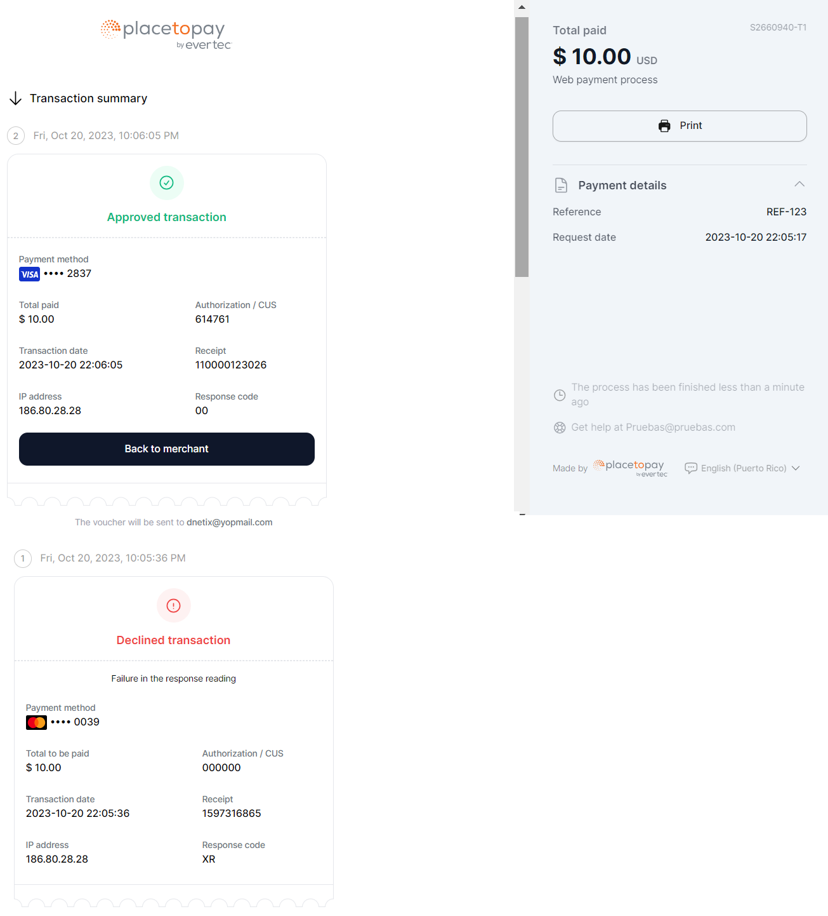

# COMPROBANTE DE PAGO

En caso de que desde el sistema se envíen comprobantes de pagos propios de acuerdo con cada uno de los estados de transacción y se presente información relacionada al pago, se valida que la información mostrada se contraste con la información de la transacción verificando que de acuerdo con los campos mostrados la información sea coherente con relación al pago.

Sino se cuenta con un comprobante de pago propio se toma como referencia el comprobante emitido por Placetopay Evertec.

# HISTÓRICO TRANSACCIONAL

En caso de que sea necesario autenticarse en el sitio del comercio para realizar un proceso de pago, se debe permitir consultar el estado de por lo menos las últimas cinco (5) transacciones realizadas. Cada registro debe contener como mínimo los siguientes datos ordenados de forma descendente por fecha:

* Fecha y hora de la transacción.
* Número de referencia (emitida por el comercio).
* Autorización/CUS. (opcional)
* Estado de la transacción.
* Valor (debe estar concatenado con el tipo de moneda según ISO 4217).

Nota: En caso de que no se haga uso de login en la página y por reglas de negocio no sea posible implementar un apartado donde se puedan consultar los pagos, se le debe informar al analista de Evertec Placetopay, la razón o motivo para que sea analizada y dar la excepción sobre este.

# DIRECCIÓN IP Y AGENTE DE NAVEGACIÓN

Cuando se envía la petición para crear la sesión con el método createRequest es importante enviar los parámetros ipAddress y userAgent como se menciona en el punto 13 VALIDACIÓN DE CAMPOS (createRequest). Son datos mínimos requeridos que deben enviar para el control de filtro de seguridad transaccional.

Ejemplo:

…  
"ipAddress": "192.168.1.109",  
"userAgent": "Mozilla/5.0 (Windows NT 10.0; Win64; x64) AppleWebKit/537.36 (KHTML, like Gecko) Chrome/117.0.0.0 Safari/537.36"  
…

La dirección IP debe ser tomada del dispositivo del cliente ya sea realizando una función desde tu código o por medio de un script según tu lenguaje de programación, de igual modo con el agente de navegación, ya sea en una página web o una aplicación en donde se encuentre integrado el servicio.

# ENVIO EXTRADATA

Puedes enviar información adicional en las peticiones por medio de estrada. Si dentro del proceso de pago se necesita añadir, por ejemplo, una segunda referencia u otro dato relevante en la sesión. lo puedes realizar por medio de un arreglo de objetos llamado *fields*.

Ejemplo:

…  
"fields": [

{

"keyword": "Numero_matrícula",

"value": "25012023",

"displayOn": "both"

},

{

"keyword": "Póliza N",

"value": "1234567",

"displayOn": "both"

}

],

…

Si deseas enviar particularmente información adicional sobre una cuenta de cliente donde tenga servicios y que de esta forma es identificado desde tu sistema como un número de cuenta de cliente, debes enviar la extrada de la siguiente manera:

"fields": [

{

"keyword": "_Cust_AccID",

"value": "8100312356677",

"displayOn": "both"

}

]

**Nota**: Las siguientes claves NO son permitidas: _accountNumber, userAgent, fingerprint, sourcePlatform, tokenizationID, trazabilyCode, transactionCycle, RequestId, PartnerAuthCode.

# CONTROL PARA COBROS CON TOKEN (collet)

Este endpoint cuenta con una medida de seguridad que evita que se realicen cobros duplicados, la protección se conforma de payment.reference, payment.amount.total y payment.amount.currency. Si envías la misma información de pago en un período de 24 horas solo se efectuará un cobro.

Para el cobro con token, es importante que se envíen exactamente los mismos datos de pagador que se registraron en la sesión del webcheckout, cuando se efectuó la tokenización. Dicho esto, es importante que se almacene esta información en una base de datos de administración de tokens.

"payer": {

        "name": "John",

        "surname": "Doe",

        "company": "Evertec",

        "email": "dnetix121212@gmail.com",

        "mobile": "+17872345455",

        "address": {

            "street": "Calle falsa 123",

            "city": "Hatillo",

            "state": "Hatillo pueblo",

            "postalCode": "55555",

            "country": "Puerto Rico",

            "phone": "+17872345455"

        }

    },

# REVERSO DE TRANSACCIONES

Se debe definir el proceso de reverso de transacciones, en caso de que el comercio vaya a realizar reversos a través del api expuesto por Placetopay Evertec, se debe confirmar al analista, con el fin de que éste valide la funcionalidad y garantice el correcto funcionamiento, por otra parte, si se va a usar la consola administrativa debe ser informado a través del correo en el hilo del analista encargado.

Nota: Dependiendo de la fecha de cierre en la red, el reverso no será efectivo el mismo día llegado el escenario que se haga luego de esta hora y en su caso se deberá tramitar un reverso extemporáneo con la entidad financiera

Para dispersión se debe definir el proceso operativo y funcional para dar control a las transacciones bajo estado APROBADO PARCIAL, de tal modo que se tenga definido un control interno en el comercio para este tipo de situaciones sobre las transacciones.

# INFORMACIÓN RELEVANTE

## FORMATO DE PLANTILLAS DE RESPUESTA

Las plantillas de respuesta son formatos informativos para el usuario final con respecto a su pago, por lo cual es importante mostrar los datos relevantes en las plantillas; deben de estar libres de errores ortográficos, de codificación de caracteres y sean consistentes como se describen a continuación:

* Fecha y hora de transacción.
* Valor o monto de la transacción: Tener en cuenta que deben presentarse en formato decimal a dos dígitos junto con el tipo de moneda (USD 938,99)
* IVA/IVU/IMPUESTO: Valor cobrado del IVA aplicado con el tipo de moneda (USD 25,93)
* Estado de la transacción: Los cuales son: Aprobada, Rechazada, Pendiente, Aprobada parcial (sólo en dispersión) y Fallida. (El sistema responde con los estados en inglés, se debe traducir al idioma que predomine en la página).
* Motivo: Es el mensaje de error o motivo de declinación emitido por la entidad financiera.
* Franquicia: Nombre de la marca de la tarjeta con la cual se realizó la transacción.
* Banco: Es la entidad a la cual pertenece la tarjeta o la cuenta de la transacción
* Autorización/CUS: Es el código único de seguimiento o el # de autorización emitido por la entidad financiera.
* Recibo: Consecutivo generado por la red, emitido por Evertec Placetopay.
* Referencia: Es la referencia de pago generada por cada comercio y debe ser única para cada transacción.
* Descripción: Debe indicar de manera real el concepto o la descripción del pago.
* Dirección IP: Se debe mostrar la dirección IP del equipo donde el usuario final está realizando la transacción.
* Nombre del comprador o cliente: nombre y apellidos del comprador o cliente.
* Consulta: Teléfono, Email, o enlace a formulario de consulta, donde el usuario pueda obtener información adicional de su transacción.

Nota: el comercio deberá definir la forma y el orden para mostrar los datos, pero son obligatorias las etiquetas y la estructura de los datos. A continuación, se presenta un ejemplo de aplicación para la página de respuesta en el sitio:

Ejemplo de la plantilla de respuesta (Transacción aprobada):

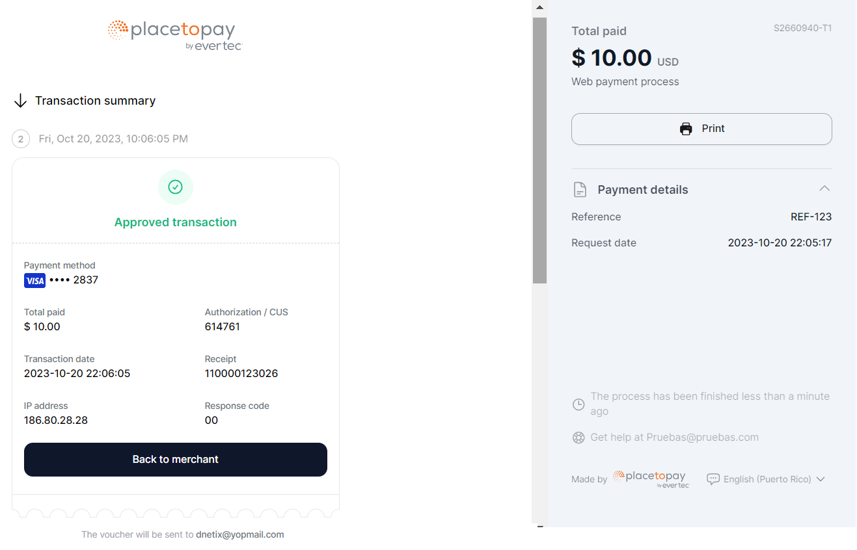

Ejemplo de la plantilla de respuesta (Transacción rechazada):

Ejemplo de la Plantilla de respuesta (Transacción pendiente):

Ejemplo de la Plantilla de respuesta (Transacción aprobada parcial):

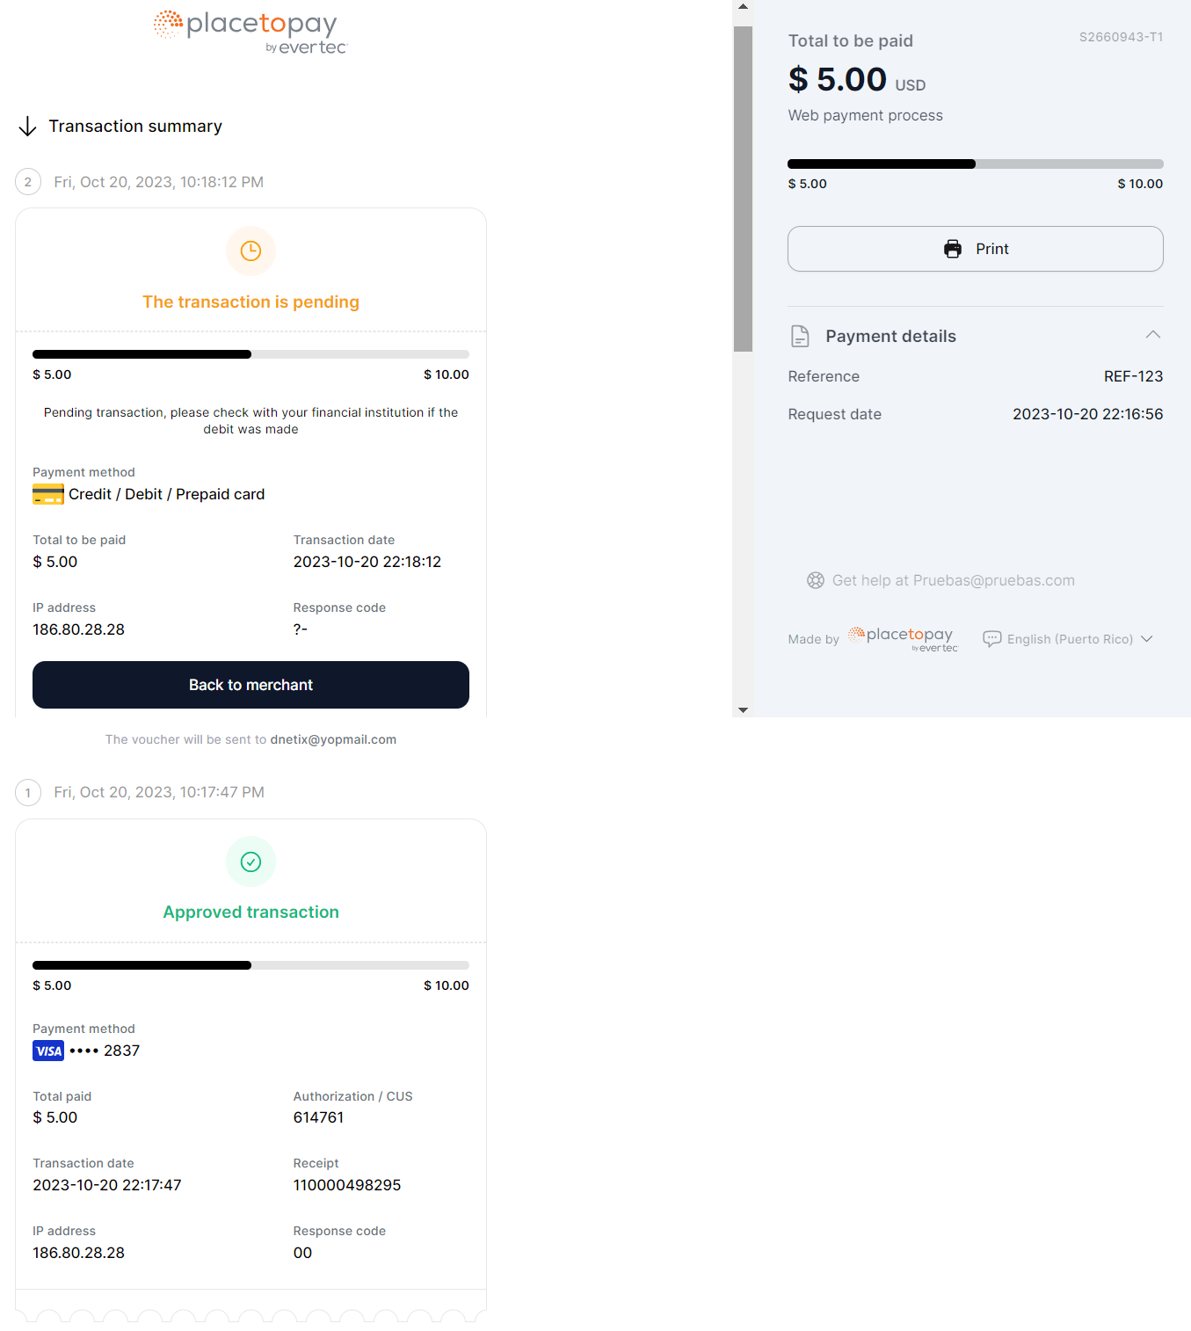

Ejemplo de la Plantilla de respuesta (Transacción fallida):

## TARJETAS Y BANCOS DE PRUEBA PARA REALIZAR TRANSACCIONES:

Por normas PCI no podemos incluir tarjetas de crédito e información adjunta en correos, sin embargo, a través del siguiente enlace pueden visualizar las tarjetas para realizar las pruebas pertinentes: <https://placetopay-api.stoplight.io/docs/api-services-docs/ZG9jOjIxNjA0MDM3-numeros-de-tarjeta-de-pruebas>

Para pruebas en todas las franquicias:

* Código de verificación: 123
* Fecha de vencimiento de la tarjeta: Seleccione una fecha vigente
* Otp: 123456
* AVS: 55555

## CUENTA DE BANCO ACH

Para realizar pruebas con cuenta de banco (ACH) usted debe realizar los siguientes pasos:

* Debemos seleccionar el método de pago indicado en la siguiente imagen

* Debemos diligenciar los datos de un usuario de pruebas.

* Seleccionamos persona o comercio según se desee ejecutar las pruebas, procedemos a diligenciar los datos de prueba, podemos desplegar la lista de banco.

* La siguiente pestaña nos indica el estado de verificación de la cuenta.

* Visualizamos los datos ingresados por parte del usuario, y un mensaje el cual nos indica un pequeño texto de autorización a la entidad financiera.

* Al realizar el pago, la siguiente pantalla nos indicará el estado de la transacción.

[](https://www.facebook.com/Evertecinc/)[](https://www.instagram.com/evertec.inc/?hl=es)[](https://www.linkedin.com/company/evertec/posts/?feedView=all)[](https://twitter.com/evertec_inc/)